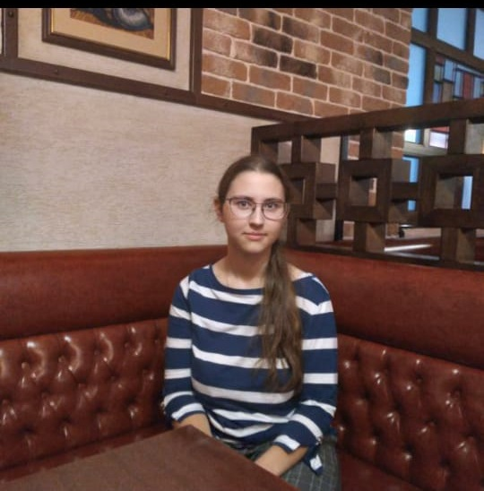 **Курдюмова Екатерина Валерьевна**

Ученица 9 класса МБОУ СОШ № 19 хутора Коржевского, Славянского района, Краснодарского края. Родилась 18 января 2005 года в г. Славянске-на-Кубани. Екатерина является победителем и призёром многих творческих и литературных конкурсов.

Катя пишет стихи и рассказы, и мы решили взять у неё интервью.

- *Катя, когда ты начала свою творческую деятельность?*

- В 12 лет.

- *У тебя есть псевдоним?*

-Да. На сегодняшний день я подписываюсь под псевдонимом

«Катрина Черная», но, возможно, в будущем я буду подписываться под вторым псевдонимом, который пока хочу сохранить в тайне.

*- Почему «Катрина Черная»?*

- Я решила себе взять это имя, так как в 2005 году был сильнейший ураган, под названием «Катрина». Это был страшная стихия, которая унесла много жизней. Поэтому этот день для меня стал по-настоящему черным. Таким образом, так как название урагана было созвучно с моим именем, я решила взять его в качестве псевдонима для своих книг.

*- Откуда появилась идея писать книги?*

- Идея писать книги возникла после просмотра сериала, который так и остался незаконченным. Поэтому я решила создать свой финал той загадочной истории. Эта идея меня так захватила, что со временем я решила продолжить сочинять истории и стихи.

*- Когда ты написала свою первую книгу?*

- Первая книга **«Город с привкусом дождя»** была написана в 2018 году. Многие персонажи были взяты из нашей школы. Но сейчас у меня появилась мысль изменить данное произведение, добавив большее количество героев и обновить сюжет, сделав его более захватывающим.

*- Расскажи немного о своей книге.*

- Книгу **«Город с привкусом дождя»** я решила написать в дождливый день. Главная героиня этой книги является моим идеалом, от которого я очень далека.

*- Это пока твоя единственная книга?*

- На данный момент у меня всего одна книга, но также имеется 10 рассказов и несколько стихотворений. В настоящее время я пишу новое произведение, под названием **«Огонь и ярость**», сюжет которого остается пока в тайне. Могу только сказать, что история будет о мальчиках, рождённых в лаборатории. Жанр книги – приключение.

*- А какой твой любимый жанр?*

- Фантастика.

*- А в каком жанре любишь писать?*

- Больше всего нравится писать разные истории, так как в стихах нужно держать рифму. Но я не люблю ограничиваться рамками, люблю простор для творчества.

*- Откуда берёшь вдохновение для написания своих произведении?*

- Чаще всего беру вдохновение из прочитанных книг, сериалов и музыки, а так же меня может вдохновить писать какой – нибудь поступок, который впечатлил и оставил след в моём сердце.

*- Кто тебя поддерживает в твоих начинаниях?*

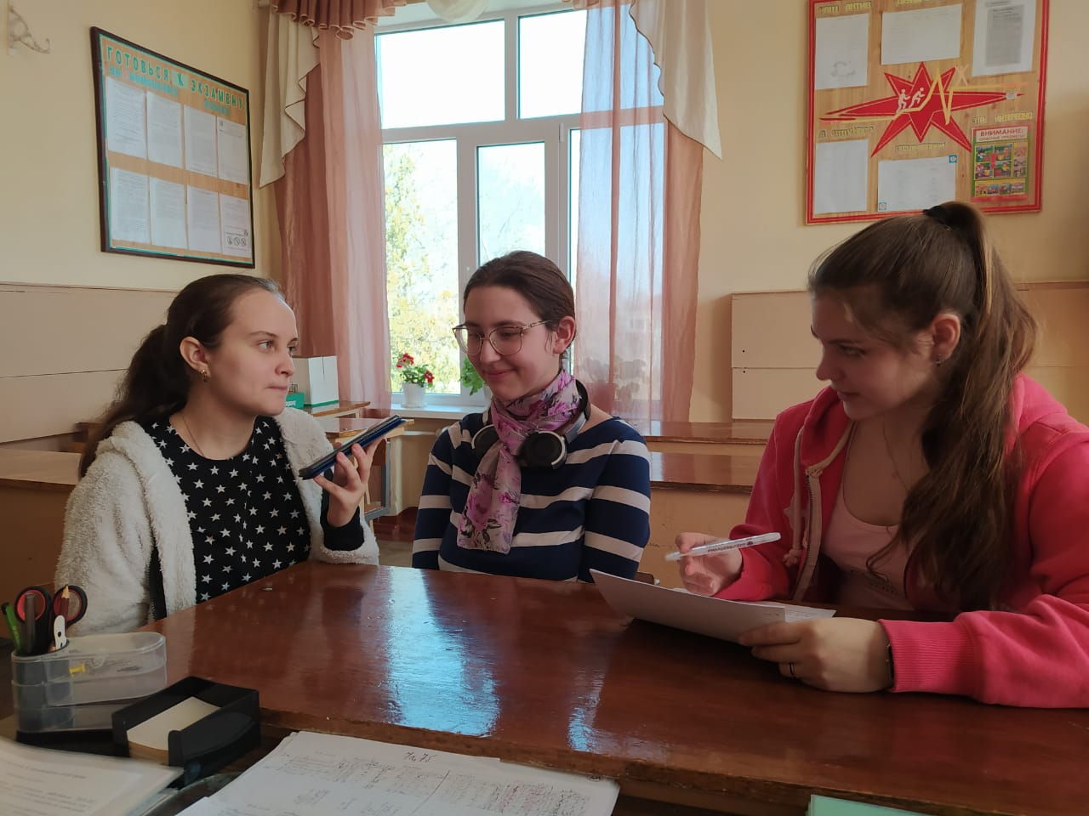 - Меня поддерживает вся семья. Мама является редактором, брат и отец часто рассказывают истории, которые служат идеями для моих произведений.

*- Кем ты хочешь стать в будущем?*

- Учителем, но продолжать писать книги я собираюсь еще долгое время.

*- Спасибо за интервью.*

*Дымуха Регина и Глущенко Татьяна берут интервью у Курдюмовой Екатерины.*